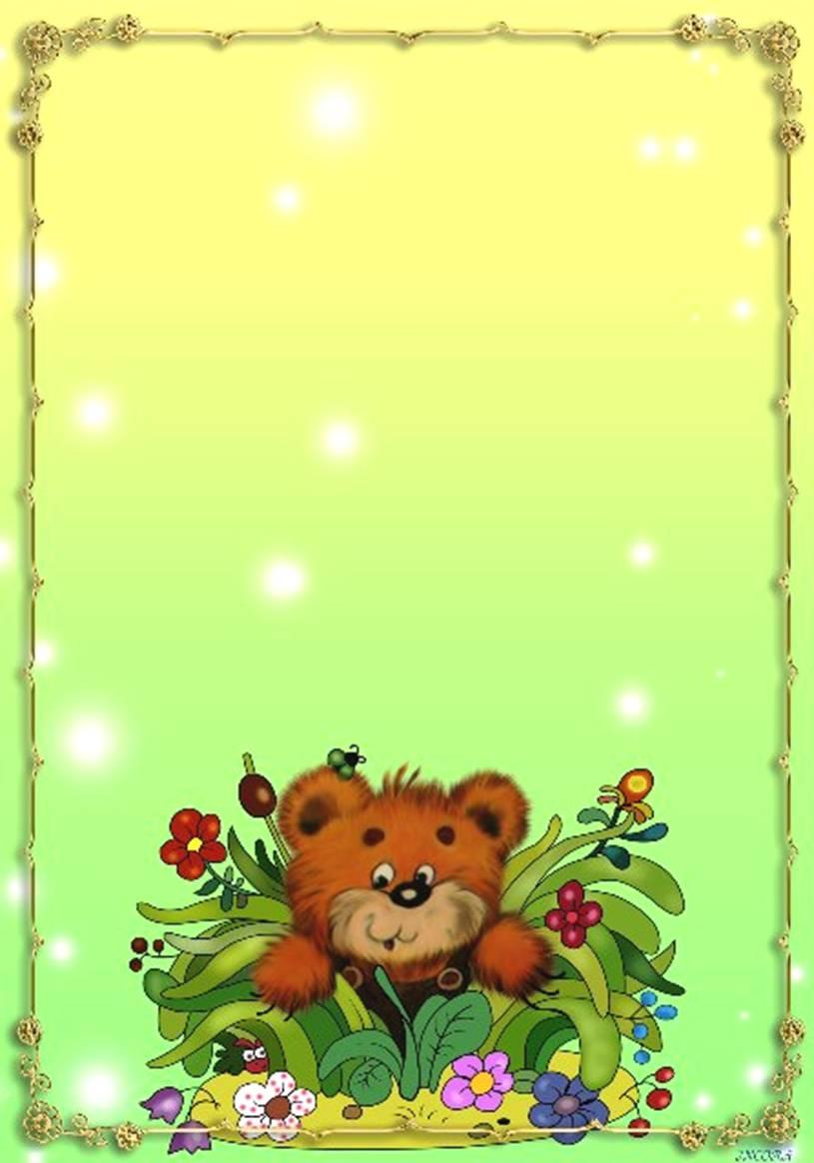 

**Игра на имитацию движений**

Воспитатель обращается к детям:

— Вспомните, как ходят дети?

Маленькие ножки шагали по дорожке. Большие ножки шагали по дорожке.

(Дети сначала идут маленькими шагами, затем большими — гигантскими шагами.)

— Как ходит Старичок-Лесовичок?

— Как ходит принцесса?

— Как катится колобок?

— Как серый волк по лесу рыщет?

— Как заяц, прижав уши, убегает от него?

Муниципальное бюджетное дошкольное

образовательное учреждение

«Детский сад № 62 «Березка» города Белово»

**Игры для**

**театрализованной деятельности**

Картотека игр для детей 4-5 лет

Оформила:

воспитатель ВКК

Коровина

Татьяна Анатольевна

** **

**Зеркало**

**Цель:**развивать монологическую речь.

Петрушка загадывает загадку:

И сияет, и блестит,

Никому оно не льстит,

А любому правду скажет —

Все как есть ему покажет!

Что же это?(Зеркало.)

В группу (зал) вносят большое зеркало. Каждый из команды подходит к зеркалу, и, глядя в него, первый — хвалит себя, восхищается собой, второй рассказывает о том, что ему не нравится в себе. Затем то же самое проделывают члены другой команды.

**Игра-пантомима «Медвежата»**

**Цель:**развивать пантомимические навыки

А вот посмотрите, гора старого валежника. Ой, это берлога! А в ней спят медвежата. Но вот пригрело солнышко, растопило снег. Капельки воды просочились в берлогу. Вода попала на нос, уши, лапы медвежат.

Медвежата потянулись, фыркнули, открыли глаза и стали выбираться из берлоги. Раздвинув лапами сучья, они выбрались на поляну. Лучи солнца слепят глаза. Медвежата прикрывают лапами глазки и рычат от недовольства. Но вскоре глаза привыкли. Медвежата огляделись, понюхали носом свежий воздух и тихо разбрелись по полянке. Сколько здесь интересного! Дальше возможна импровизация.

** **

**Игра-пантомима**

**«Был у зайца огород»**(В.Степанов.)

Цель: развивать пантомимические навыки.

Воспитатель читает, дети имитируют движения.

Был у зайки огород,

Ровненьких две грядки.

Там играл зимой в снежки,

Ну а летом — в прятки.

А весною в огород

Зайка с радостью идет.

Но сначала всё вскопает,

А потом всё разровняет,

Семена посеет ловко

И пойдет сажать морковку.

Ямка — семя, ямка — семя,

И глядишь, на грядке вновь

Вырастут горох, морковь.

А как осень подойдет,

Урожай свой соберет.

**Игры на мышечное напряжение и расслабление**

**Деревянные и тряпичные куклы**

При изображении деревянных кукол напрягаются мышцы ног, корпуса, опущенных вдоль корпуса рук. Делаются резкие повороты всего тела вправо и влево, сохраняется неподвижность шеи, рук, плеч; ступни крепко и неподвижно стоят на полу.

Подражая тряпичным куклам, необходимо снять излишнее напряжение в плечах и корпусе; руки висят пассивно.

В этом положении нужно короткими толчками поворачивать тело то вправо, то влево; при этом руки взлетают и обвиваются вокруг корпуса, голова поворачивается, ноги также поворачиваются, хотя ступни остаются на месте. Движения исполняются по нескольку раз подряд, то в одной, то в другой форме.

** **

**Паровозики**

Круговые движения плечами. Руки согнуты в локтях, пальцы собраны в кулачок. Непрерыв-ное неторопливое круговое движение плечами вверх-назад — вниз-вперед. Локти от корпуса не отводятся. Амплитуда во всех направлениях должна быть максимальной. При отклонении плеч назад напряжение усиливается, локти сближаются, голова отклоняется назад. Упражнение выполняется несколько раз без остановки. Желательно, чтобы движение плеч начиналось вверх и назад, а не вперед  т.е. расширяя, а не сужая грудную клетку.

**Мельница**

Свободное круговое движение рук, описываю-щих большие круги вперед и вверх. Движение маховое: после быстрого, энергичного толчка руки и плечи освобождаются от всякого напряжения, описав круг, свободно падают. Движение выполняется непрерывно, несколько раз подряд, в довольно быстром темпе (руки летают, как «не свои»). Необходимо следить, чтобы в плечах не возникло зажимов, при которых сразу нарушается правильное круговое движение и появляется угловатость.

** **

**Кузнечик**

Девочка гуляла в саду и вдруг увидела большого зеленого кузнечика. Стала она к нему подкрадываться. Только протянула руки, чтобы прикрыть его ладошками, а он прыг — и вот уже стрекочет совсем в другом месте.

Выразительные движения: шею вытянуть вперед» пристальный взгляд, туловище слегка наклонить вперед, ступать на пальцы.

**Великаны и гномы**

Положив руки на пояс, встать пяточками вместе, носочки отведя в стороны. Не спеша подняться на полупальцы, продолжая держать пятки вместе. После короткой паузы опуститься на всю ступню, не перенося тяжесть на пятки.

** **

**Новая кукла**

Девочке подарили новую куклу. Она рада, весело скачет, кружится, показывает всем желанный подарок, прижимает ее к себе и снова кружится.

**Игры–стихи (1)**

**Цель:** учить детей обыгрывать литературный текст, поддерживать стремление самостоятельно искать выразительные средства для создания образа, используя движение, мимику, позу, жест.

**Мыльные пузыри**

- Осторожно, пузыри!

-Ой, какие!

-Ой ,смотри!

-Раздуваются!

-Блестят!

-Отрываются!

-Блестят!

-Мой со сливу!

-Мой с орех!

-Мой не лопнул дольше всех!

 

**Игры–стихи (3)**

**Цель:** учить детей обыгрывать литературный текст, поддерживать стремление самостоятельно искать выразительные средства для создания образа, используя движение, мимику, позу, жест.

**Самолет**

Поиграем в самолет? (Да.)

Вы все — крылья, я — пилот.

Получили инструктаж —

Начинаем пилотаж. (Строятся друг за другом.)

В снег летаем и пургу, (У-у-у-у!)

Видим чьи-то берега. (А-а-а-а!)

Ры-ры-ры — рычит мотор,

Мы летаем выше гор.

Вот снижаемся мы все

К нашей взлетной полосе!

Что ж — закончен наш полет.

До свиданья, самолет.

**Игры–стихи (2)**

**Цель:** учить детей обыгрывать литературный текст, поддерживать стремление самостоятельно искать выразительные средства для создания образа, используя движение, мимику, позу, жест.

**Сердитый гусь**

Вот большой сердитый гусь.

Очень я его боюсь!

Защищая пять гусят,

Щиплет больно он ребят.

Громко гусь шипит,  гогочет,

Защипать ребяток хочет!

Гусь уже идет на нас!

Убегайте все сейчас!

 

**Король** (вариант народной игры)

**Цель**. Развивать действия с воображаемыми предметами, умение действовать согласованно.

**Ход игры**. Выбирается с помощью считалки на роль короля ребенок. Остальные дети — работники распределяются на несколько групп (3 — 4) и договариваются, что они будут делать, на какую работу наниматься. Затем они группами подходят к королю.

Работники.        Здравствуй, король!

Король.        Здравствуйте!

Работники.        Нужны вам работники?

Король.        А что вы умеете делать?

Работники.        А ты отгадай!

Дети, действуя с воображаемыми предметами, демонстри-руют различные профессии: готовят еду, стирают белье, шьют одежду, вышивают, поливают растения и т.п. Король должен отгадать профессию работников. Если он сделает это правильно, то догоняет убегающих детей. Первый пойман-ный ребенок становится королем. Со временем игру можно усложнить введением новых персонажей (королева, министр, принцесса и т.п.), а также придумать характеры действую-щих лиц (король — жадный, веселый, злой; королева — добрая, сварливая, легкомысленная).

**Игры–стихи (4)**

**Цель:** учить детей обыгрывать литературный текст, поддерживать стремление самостоятельно искать выразительные средства для создания образа, используя движение, мимику, позу, жест.

**Мишка**

Косолапые ноги,

Зиму спит в берлоге,

Догадайся и ответь,

Кто же это спит? (Медведь.)

Вот он Мишенька, медведь,

По лесу он ходит.

Находит в дуплах мед

И в рот себе кладет.

Облизывает лапу,

Сластена косолапый.

А пчелы налетают,

Медведя прогоняют.

А пчелы жалят Мишку:

«Не ешь наш мед, воришка!»

Бредет лесной дорогой

Медведь к себе в берлогу,

Ложится, засыпает

И пчелок вспоминает...

 

**Мокрые котята**

**Цель.** Умение снимать напряжение поочередно с мышц рук, ног, шеи, корпуса; двигаться врассыпную мягким, пружинящим шагом.

**Ход игры.** Дети двигаются по залу врассыпную мягким, слегка пружинящим шагом, как маленькие котята. По команде «дождь» дети садятся на корточки и сжимаются в комочек, напрягая все мышцы. По команде «солнышко» медленно встают и стряхивают «капельки дождя» по очереди с каждой из четырех «лапок», с «головы» и «хвостика», снимая соответственно зажимы с мышц рук, ног, шеи и корпуса.

**Муравьи**

**Цель**. Уметь ориентироваться в пространстве, равномерно размещаться по площадке, не сталкиваясь друг с другом. Двигаться в разных темпах. Тренировка внимания.

**Ход игры**. По хлопку педагога дети начинают хаотически двигаться по залу, не сталкиваясь с другими детьми и стараясь все время заполнять свободное пространство.